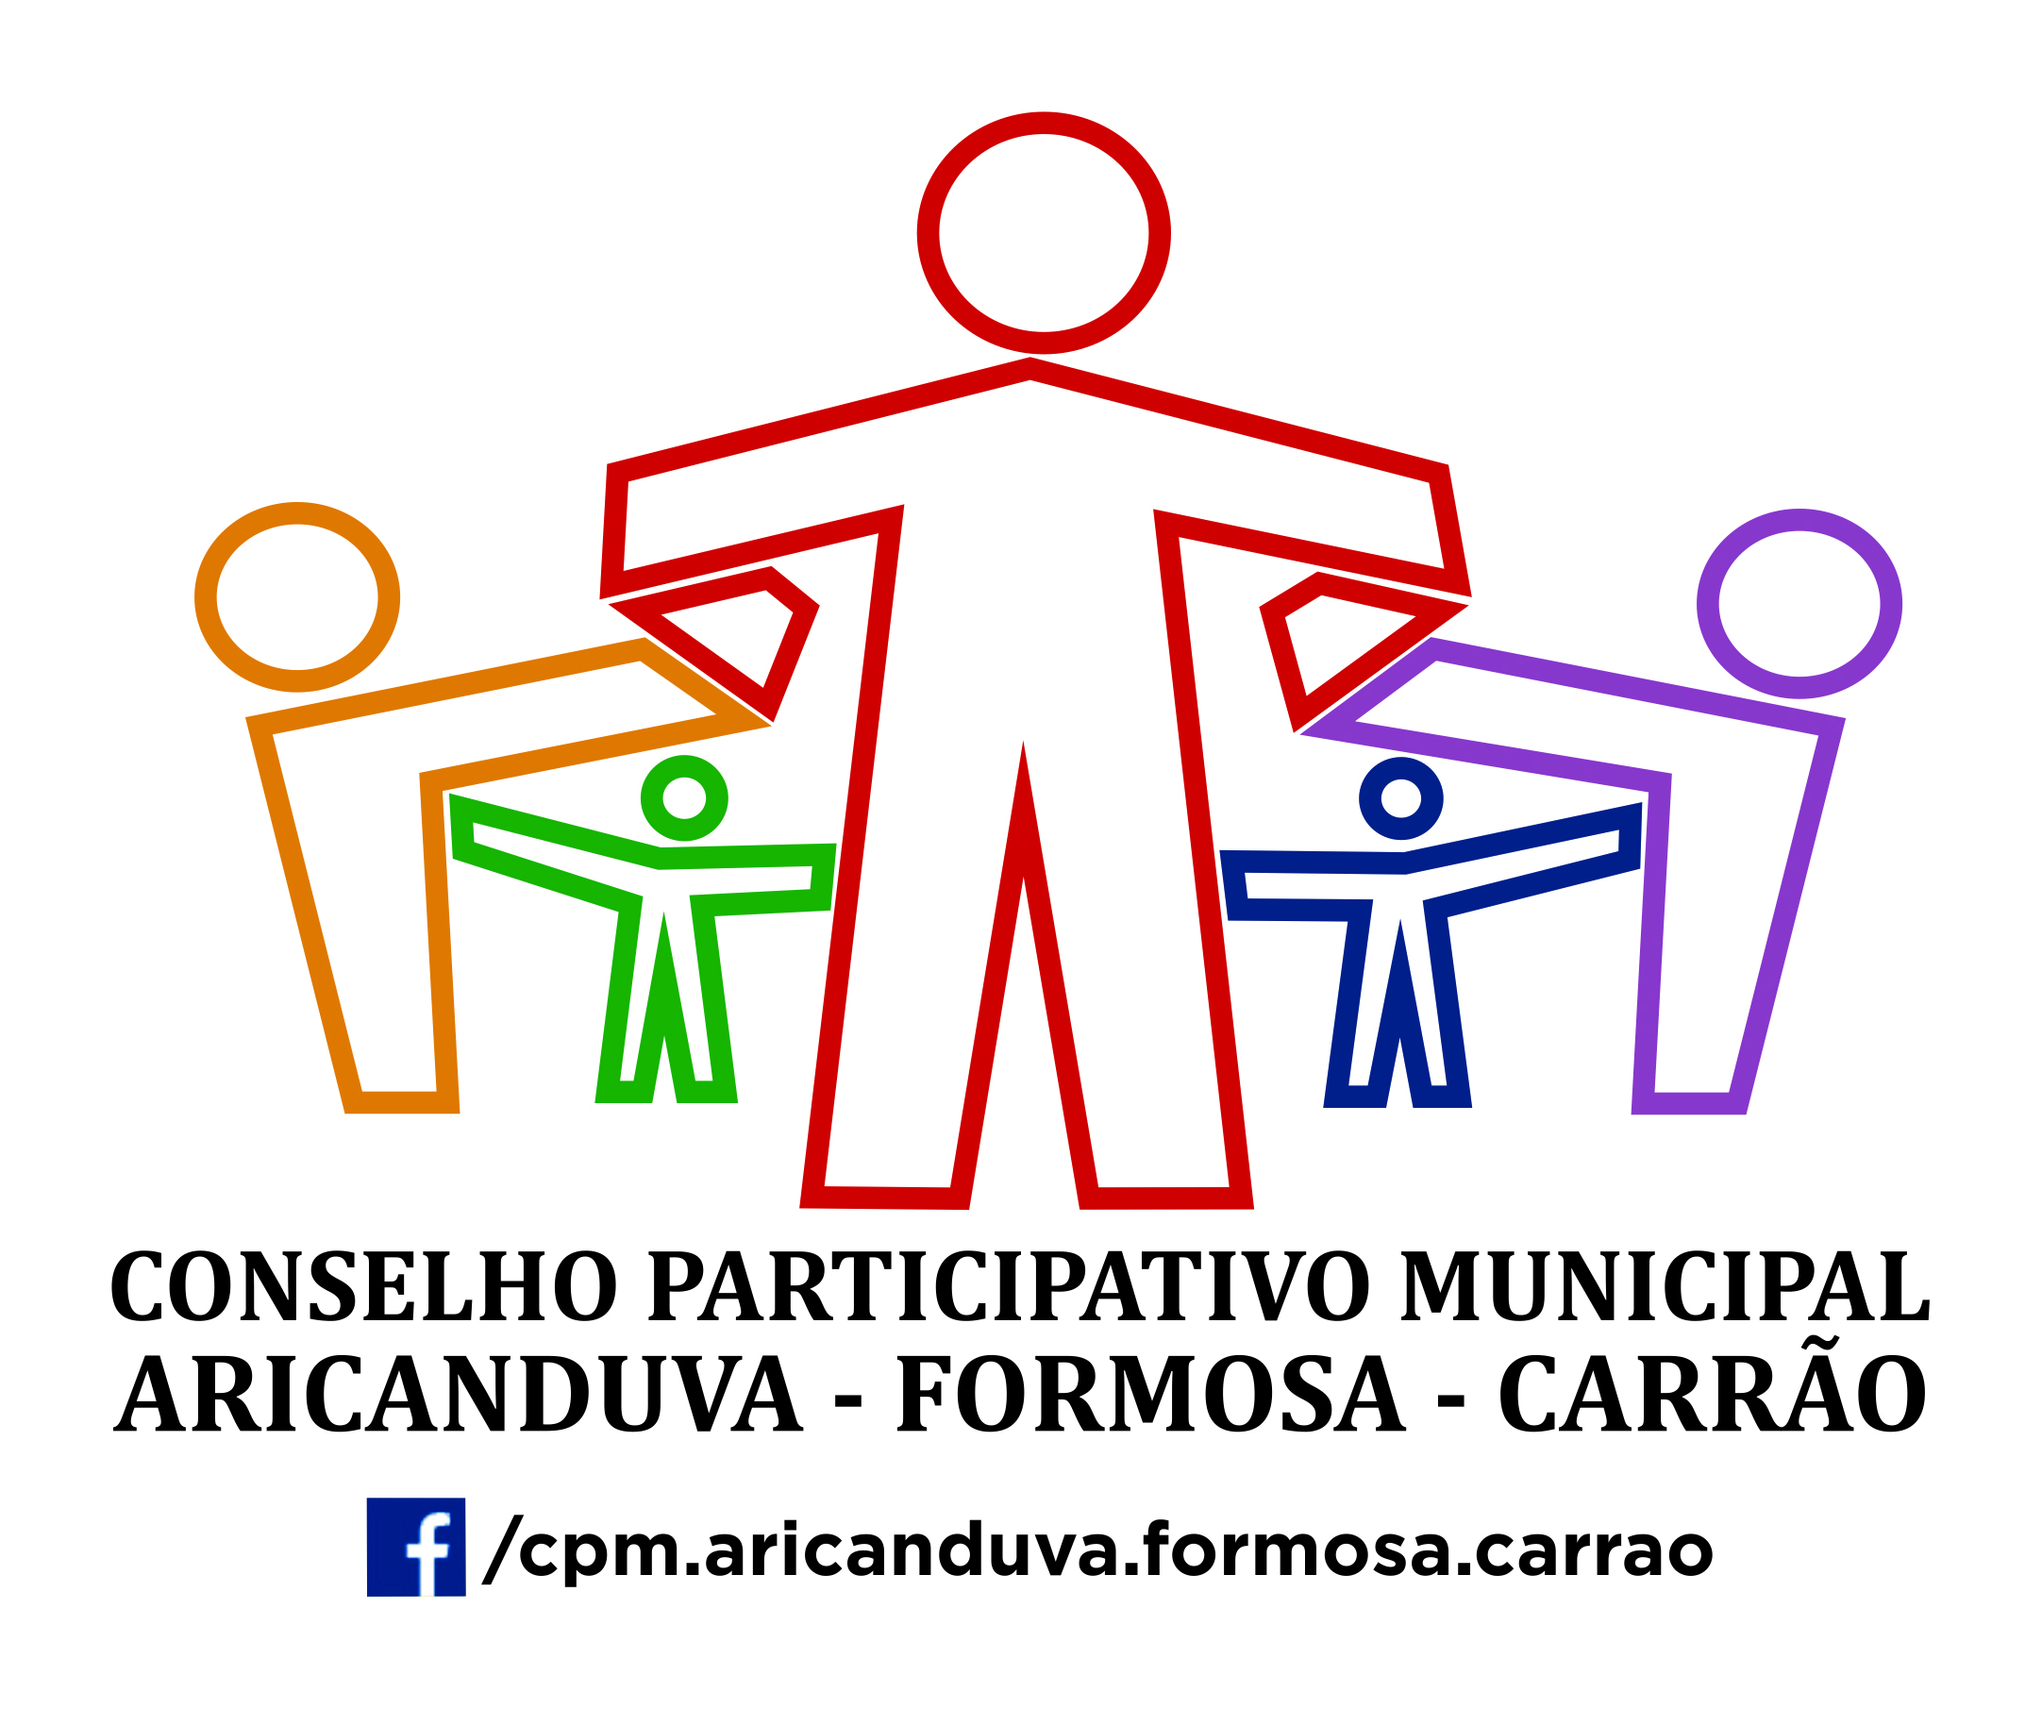
ATA DA 15a REUNIÃO ORDINÁRIA - ABRIL/2019
CONSELHO PARTICIPATIVO MUNICIPAL ARICANDUVA/FORMOSA/CARRÃO

Data: 10/04/2019
Local: Auditório da Prefeitura Regional Aricanduva/Formosa/Carrão
Horário: início 19h - Término 21h
Coordenador: Luis Fernando Ferraz
Secretária: Viviane Modesto de Souza

No décimo dia do mês de abril do ano de dois mil e dezenove, realizou-se a décima quarta reunião ordinária do Conselho Participativo Municipal da gestão 2018-2019, encontrando-se presentes:

Conselheiros titulares: Ione Jesus Santos, Luis Fernando Ferraz, Rogério Marcelino de Moura e Viviane Modesto de Souza

Agentes públicos convidados:
- Marcelle Fernandes Costa (interlocutora, subprefeitura)
- João Lindolfo Filho (SPTrans)

Munícipes:
Ilídio Santos Martins, Filomena Vieira C. Lima, Thelma Oliva, João Baptista de Jesus, José Tadeu Pedrosa e Rogério Fontes.

O munícipe Ilídio dos Santos informou:
1. Sobre uma entidade comunitária que visa ações de melhorias e ações de políticas públicas para a região da ACAPESP, onde ocorrem reunões abertas na Rua refinaria Mataripe, 428, todas as sextas-feiras, às 10 horas.
2. Sobre o trânsito na Rua Antônio de Barros com Rua Francisco Marengo e possível intervenção da CET no local.

A munícipe Filomena (Cenlep)
1. Informou sobre a necessidade de serviço de tapa buraco na Av. Eduardo Cotching, em frente ao ponto de ônibus sentido bairro.
2. comentou estar preocupada com os cortes da verba municipal na área de Assistência Social, que poderá comprometer o trabalho desenvolvido pela Cenlep-anália Franco.
3. Perguntou ao interlocutor da SPTrans sobre como a entidade pode cadastrar seus alunos para que possam ter direito ao passe livre.

Os munícipes José Tadeu Pedrosa e Rogério Fontes abordaram os problemas enfrentados pelo CDC Jd. Vila Formosa, que está abandonado. Informou que desenvolve um projeto para resolver a questão e tornar o CDC viável.

A interlocutora Marcelle Fernandes:
1. Informou sobre a segunda edição do Projeto Cuidar do Bairro, a ser realizado na Vila Nova York.
2. Abordou as eleições do CPM para este ano.

O conselheiro Rogério de Moura:
1. Comentou sobre a Praça Comandante Arthur Thompson, que virou área de descarte de lixo 24 horas por dia.
2. Abordou a questão da retirada dos bebedouros do cemitério da Vila Formosa e questionou as intenções da administração do local com essa atitude.
3. Elogiou o projeto de revitalização dos pontos viciados de lixo e sugeriu os logradouro citado.

O conselheiro Luis Fernando Ferraz sugeriu a esquina da Praça José Nigrist ao lado do ponto de onibus no Jd. Santo Edurardo, para o programa de revitalização de pontos viciados de lixo.

Ione Jesus Santos:
1. Surgeriu troca do ponto de ônibus na Rua Aracê.
2. Comentou sobre a área de descarte de lixo na Rua Picinguaba, esquina com Rua Lutécia.
3. Solicitou semáforo em frente à Escola Estadual Irene de Lima Paiva.
4, Solicitou melhorias na iluminação na Praça Alexandre Roberto Romano (Alemão).
5. Solicitou semáforo na Avenida Nacionalistas, altura do número 820.

A conselheira Viviane Modesto de Souza solicitou recapeamento da Viela 5, entre a Rua Coronel Ponfilho X Rua Desembargador Amaral Vieira. Esta viela não consta no mapa.

Não havendo nada a acrescentar, o coordenador declarou encerrada a reunião.

A próxima reunião realizar-se-á no dia 15 de maio de 2019, às 19h, no auditório da Subprefeitura Aricanduva/Formosa/Carrão.

São Paulo, 02 de maio de 2019.

Luis Fernando Ferraz
Coordenador

Viviane Modesto de Souza
Secretária

